Kansalaisaloitteen järjestäjän käyttäjätili: EU Login -tilin luonti kansalaisaloitteen rekisteröintiä ja hallinnointia varten

1. Lähtötilanne
Kun haluat tehdä eurooppalaisen kansalaisaloitteen, sinun on ensin luotava EU Login -tili (ellei sinulla vielä ole sellaista). Tili luodaan henkilökohtaista sähköpostiosoitetta käyttäen. EU Login -tilin avulla pääset aloitteen järjestäjän käyttäjätilille, jonka kautta kansalaisaloitetta hallinnoidaan.
Käyttäjän henkilöllisyys todennetaan käyttämällä kaksivaiheista tunnistautumista. Salasanapyynnön jälkeen seuraa siis vielä toinen vaihe, jota varten EU Login -tilille on lisättävä matkapuhelinnumero.
Seuraavassa kuvataan, miten EU Login -tili luodaan ja miten tilille lisätään matkapuhelinnumero.

2. EU Login -tilin luonti
Kun haluat luoda järjestäjän käyttäjätilin, napsauta Euroopan komission kansalaisaloitesivustolla olevaa Kansalaisaloitteen järjestäjän käyttäjätili -painiketta. (EU Login -tilin luonti: https://register.eci.ec.europa.eu/organisers)
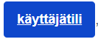
Sinut ohjataan seuraavalle EU Login -sivulle:
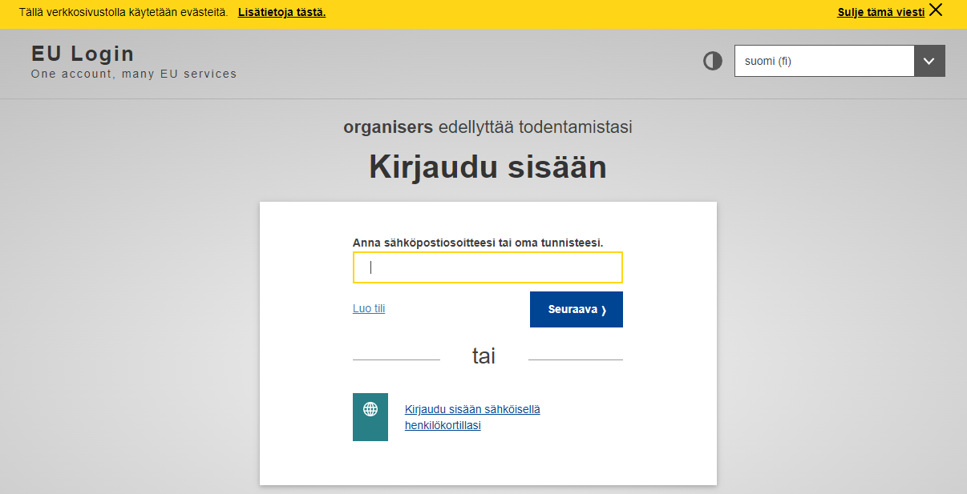
Jos sinulla ei vielä ole EU Login -tiliä, napsauta Luo tili -linkkiä (jos sinulla on jo tili, siirry kohtaan 3).

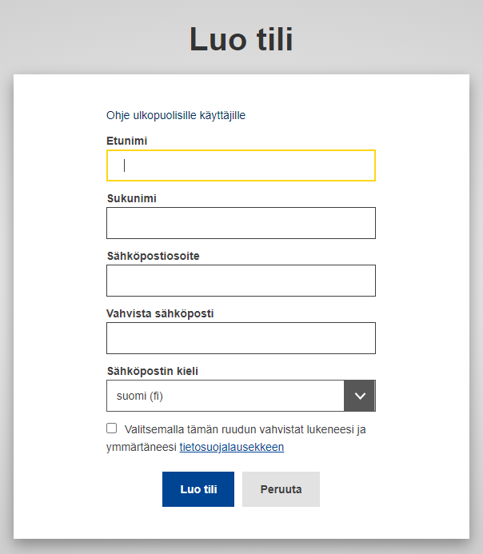
Täytä kaikki kentät, rastita ruutu (vahvistus tietosuojalausekkeen lukemisesta) ja napsauta Luo tili -painiketta.
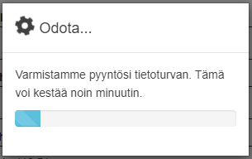
Kun tilinluontipyyntö on käsitelty, saat seuraavan viestin:
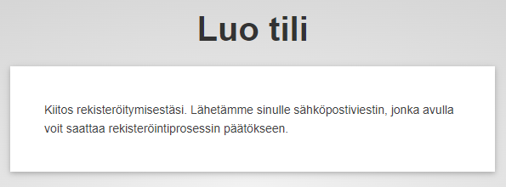
Siirry sähköpostiin, avaa EU Login -viesti, napsauta viestissä olevaa linkkiä ja määritä salasana.
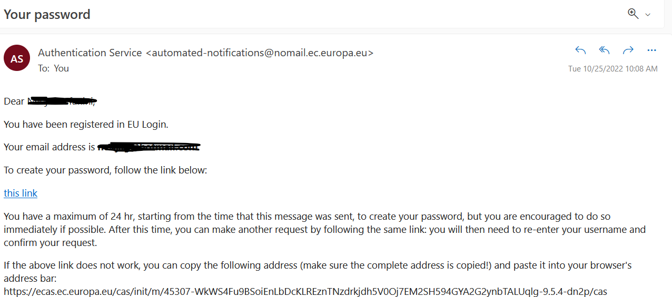
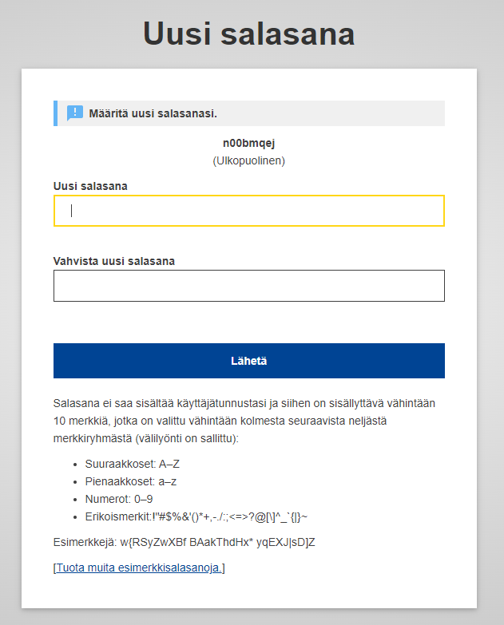

3. Matkapuhelinnumeron lisääminen EU Login -tilille
Kun EU Login -tili on luotu, siihen on lisättävä matkapuhelinnumero kaksivaiheista tunnistautumista varten.
Menettely kuvataan vaihe vaiheelta seuraavassa EU Login -oppaassa (saatavilla vain englanniksi): https://webgate.ec.europa.eu/cas/manuals/EU_Login_Tutorial.pdf
Lue ohjeet seuraavasta oppaan osiosta:
  - sivu 24: Register a mobile phone number for receiving verification SMS (rekisteröi matkapuhelinnumero varmennustekstiviestejä varten)
Kun puhelinnumero on rekisteröity, pääset järjestäjän käyttäjätilille Matkapuhelin + SMS -menetelmällä.
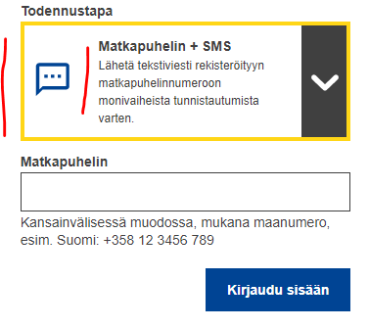
Jos kuitenkin haluat käyttää muita, nopeampia todennusmenetelmiä, siirry seuraavaan kohtaan:
  - sivu 20: Install and initialise the EU Login Mobile App (asenna ja alusta EU Login -mobiilisovellus)
Kun mobiilisovellus on käytössä, voit kirjautua sisään joko push-ilmoituksen tai QR-koodin avulla.
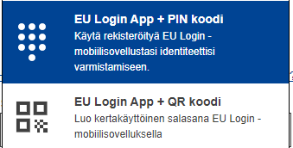
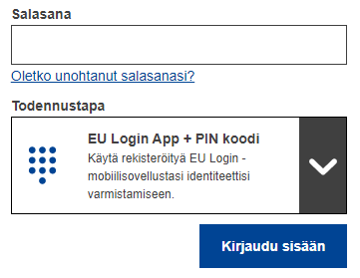
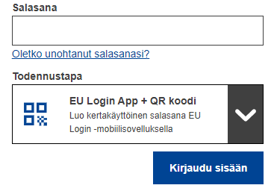

Linkki EU Login -tilin asetuksiin
Seuraavasta linkistä pääset milloin tahansa EU Login -tilisi asetussivulle: https://webgate.ec.europa.eu/cas/userdata/myAccount.cgi
EU Login -tilin opas (saatavilla vain englanniksi): https://webgate.ec.europa.eu/cas/manuals/EU_Login_Tutorial.pdf

